**【我是闪亮阅读星——孙一丹】**

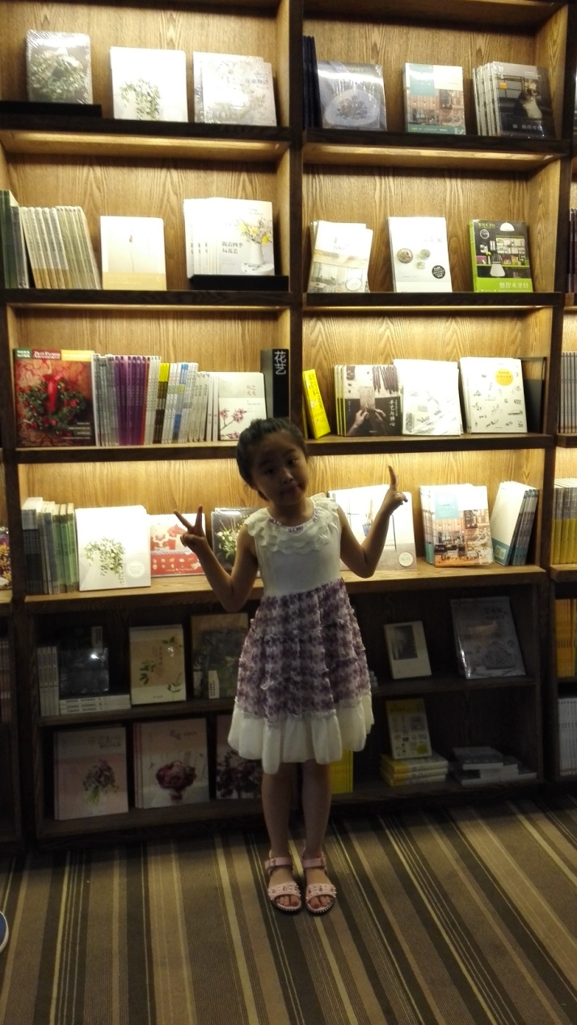

大家好!我是来自于飞龙实验小学三年级（6）班的孙一丹。

我非常喜欢结交朋友，我很高兴向大家介绍我最好的朋友—书。

他们从我咿呀学语的时候便来到了我家陪伴我，精美的图画，可爱的数字，动听的儿歌，是他们让我第一次认识到了美好的小小世界，是他们伴随我度过了愉快的童年。上小学了，我又结识了很多新的朋友：教科书帮助我增长学问，散文书培养我提高审美，百科书拓宽我的视野与认知……。他们既帮助我答疑解惑，又带给我欢乐，他们是我学习、成长道路上的好伙伴。

著名的诗人、学者高尔基曾说:“热爱书吧,它是人类的朋友”。亲爱的同学们，你们愿意和我一起来结识这位好朋友吗？